新 书 推 荐

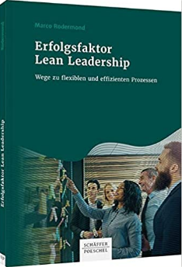
中文书名：《精益领导力是成功的因素：通向灵活高效流程的途径》
英文书名：Lean Leadership as a Success Factor: Pathways to flexible and efficient processes
德文书名：Erfolgsfaktor Lean Leadership
作 者：Marco Rodermond
出 版 社：Schaffer-Poeschel Verlag
代理公司：ANA/ Lauren
页 数：216页
出版时间：2021年5月
代理地区：中国大陆、台湾
审读资料：电子稿
类 型：经管

内容简介：

根据已被证实的精益原则调整公司，意味着在竞争日趋激烈的环境中创造出更敏捷、更快速和更有成本效益的流程。然而，只有当员工参与到整个精益过程中，当他们被激励、指导并被授权承担责任时，精益项目才能发挥作用。在所有精益项目中，领导力是决定性的因素。

作者展示了管理者如何发展领导力素质，从而使精益项目变得比一般的项目更成功。很明显，精益领导与敏捷领导有很多相似之处。那些已经学会按照精益标准进行领导的公司，也会发现更容易引入数字形式的领导力，如敏捷项目管理。

目标群体：中型企业的所有人、总经理和经理人

作者简介：

马可·罗德蒙（Marco Rodermond），工程师专业出身，是一名演讲者、培训师和精益管理的转型教练。罗德蒙是《经理人》杂志（Manager Magazine）评选的“德国十佳教练”之一（1/2020）。

感谢您的阅读！
请将反馈信息发至：版权负责人
Email：Rights@nurnberg.com.cn
安德鲁·纳伯格联合国际有限公司北京代表处
北京市海淀区中关村大街甲59号中国人民大学文化大厦1705室, 邮编：100872
电话：010-82504106, 传真：010-82504200
公司网址：http://www.nurnberg.com.cn
书目下载：http://www.nurnberg.com.cn/booklist_zh/list.aspx
书讯浏览：http://www.nurnberg.com.cn/book/book.aspx
视频推荐：http://www.nurnberg.com.cn/video/video.aspx
豆瓣小站：http://site.douban.com/110577/
新浪微博：安德鲁纳伯格公司的微博_微博 (weibo.com)
微信订阅号：ANABJ2002

